
眉山市2022年初中学业水平暨高中阶段学校招生考试
文科综合能力测试卷
道德与法治
考生注意事项:
1.本堂考试为开卷考试，试卷满分100分，道德与法治和历史各50分，考试时间120分钟。
2.在答题前，考生应将自己的姓名、准考证号、座位号准确填写在答题卡相应的位置。
3.本试卷分Ⅰ卷、Ⅱ卷，共10页。第Ⅰ卷第1-12题为道德与法治试题，第13-24题为历史试题，每题2分，共48分;第Ⅱ卷第25- 28 题为道德与法治试题，第29-31 题为历史试题，共52分。
4.考生选出第Ⅰ卷答案后，用2B铅笔把答题卡，上对应题目的答案标号涂黑。如需改动，请用橡皮擦擦干净，再选涂其它答案。不能直接在试卷上作答。第Ⅱ卷试题答案用0.5毫米的黑色签字笔在答题卡相应的答题区作答，超出限定区域的答案无效。
第Ⅰ卷（选择题 共48分）
一、选择题（下列每小题只有一个备选项符合题目要求。每小题2分，共24分）
1. 观察漫画，接下来小孙子最恰当做法应该是（ ）
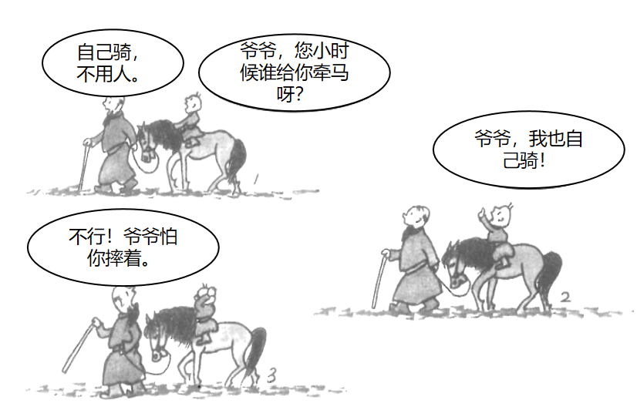
A. 质疑关爱，挑战权威 B. 顺从爷爷，听之任之
C. 积极沟通，寻求认同 D. 表达不满，固执己见
【答案】C
【解析】
【详解】本题考查与父母交往的艺术。
C：漫画中的爷爷过分溺爱孙子，不利于孙子的健康成长，孙子应与爷爷积极沟通，寻求认同，故C正确；
AD：不利于爷孙关系的和谐，是错误的，故排除AD；
B：不利于自身的发展，也是错误的。故排除B；
故本题选C。
2. 情绪是我们与生俱来的生理本能，是身体对外界的自然反应，它携带着身体的需求来与我们的思想进行交流，不达目的誓不罢休。情绪这一特征要求我们（ ）
A 感受到消极情绪，应该排斥它或无视它
B. 正视自己的情绪，学会合理地调节情绪
C. 激发正面的情绪，避免接收负面的情绪
D. 掩饰自己的情绪，不要向别人表露感受
【答案】B
【解析】
【详解】本题考查学会调控情绪。
B：题干中情绪的这一特征启示我们要正确对待自己情绪，合理表达自己情绪，学会合理地调节情绪，做情绪的主人，故B正确；
A：我们不可能排斥或无视消极情绪，故排除A；
C：应是合理调控和正确对待消极情绪，故排除C；
D：错在“不要”表述。故排除D；
故本题选B。
庄子，名周，战国时期宋国人。战国中期思想家、哲学家、文学家，道家学派代表人物，代表作《庄子》。据此完成下面小题。
3. 据世界图书馆平台数据库数据显示，截止2021年12月，有关《庄子》的非中文图书有2945种，涉及30多个语种。从心理咨询、健康养生到家居艺术，都可以看到中国道家思想改头换面为“美国道”“欧洲道”，进入欧美普通民众的日常生活。这一现象表明（ ）
①彼此理解与包容才是消解文化冲突的根本之道
②坚定文化自信是实现中华民族伟大复兴的条件
③中华优秀传统文化穿越时空继续发挥独特魅力
④不同文化交流互鉴应做到和而不同，兼收并蓄
A. ①② B. ①③ C. ②④ D. ③④
4. 下文是《庄子•至乐》中记述的一则寓言故事
从前有只海鸟栖息在鲁国都城的郊外，鲁侯亲自把它迎接到祖庙，给海鸟演奏《九韶》古乐来取乐，准备了牛、羊、猪三牲来作为它的膳食。结果海鸟晕头转向，忧惧悲伤，不敢吃一块肉，不敢喝一杯酒，三天就死了。
这则寓言故事告诉我们，关爱他人要（ ）
A. 心怀善意 B. 尽己所能 C. 讲究策略 D. 以己度人
【答案】3. D 4. C
【解析】
【3题详解】
本题考查文化自信。
③④：多样的文化提供了更为广泛的选择，让人们的生活更加丰富多彩，让世界变得更加绚丽多姿。题文中的这一现象表明中华优秀传统文化穿越时空继续发挥独特魅力；不同文化交流互鉴应做到和而不同，兼收并蓄，故③④正确；
①：“消解”的表述过于绝对，故排除①；
②：观点正确，但不符合题意。故排除②；
故本题选D。
【4题详解】
本题考查关爱他人。
C：美好生活离不开人与人的相互关爱。题文中的这则寓言故事告诉我们，关爱他人要讲究策略，不能以己度人，故C正确；
AB：观点正确，但题干中没有体现。故排除AB；
D：不符合题意，故排除D；
故本题选C。
5. 近年来，我市加快建立以国家公园为主体的自然保护地体系，构筑起保护生物多样性的坚实屏障，珍稀野生动物频频“露脸”。岷江彭山区河段发现国家二级保护动物赤麻鸭；青神县龙泉山拍摄到珍稀濒危野生动物豹猫；洪雅县首次发现钳嘴鹳、白额雁……这体现了（ ）
A. 践行绿色生活方式 B. 向自然索取有节制 C. 节约自然生态资源 D. 人与自然和谐共生
【答案】D
【解析】
【详解】本题考查生态文明建设。
D：国家高度重视生态文明建设。题干中，我国加建立以国家公园为主体的自然保护地体系，构筑起保护生物多样性的坚实屏障，这体现了人与自然和谐共生，故D正确；
ABC：说法正确，但是与题意不符，故排除ABC；
故本题选D。
6. 在眉山，志愿者活跃在交通路口、社区小区、景区景点、田间地头等，或协助交警维持交通秩序，或认真清理卫生死角，或为游客提供暖心服务，或为缺少劳动力的家庭抢收庄稼……志愿者的行动表明（ ）
①要在社会实践中养成亲社会行为
②自觉承担社会责任可以获得回报
③要在奉献社会中实现人生的价值
④参与志愿服务就为了获得赞誉
A. ①② B. ①③ C. ②④ D. ③④
【答案】B
【解析】
【详解】本题考查承担社会责任
①③：志愿者的行动是不计代价与回报地承担社会责任的表现，是在奉献社会中实现人生的价值，在社会实践中养成亲社会行为，故①③正确；
②：自觉承担社会责任有获得回报的权利，但不一定能获得回报，故排除②；
④：参与志愿服务就是并不是为了获得赞誉。故排除④；
故本题选B。
7. 晓东最近成了“宅男”，一到周末和假期就喜欢整天待在电脑面前，与动漫圈的朋友聊得火热，不再愿意出门和小伙伴一起玩。假如你是他的好朋友，应该提醒他（ ）
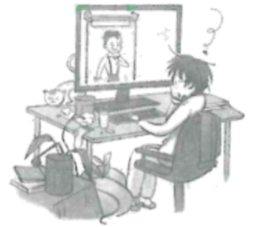
A. 网络生活不沉迷，避免脱离现实生活 B. 网络交友不可靠，不要进行网络社交
C. 网络信息不可信，谨慎对待网络资讯 D. 网络言行不随意，自觉遵守法律规定
【答案】A
【解析】
【详解】该题考查合理使用网络。
A：题文材料中，晓东一到周末和假期就喜欢整天待在电脑面前，与动漫圈的朋友聊得火热，不再愿意出门和小伙伴一起玩；结合所学知识可知，晓东应该明白网络的消极作用，不可沉迷网络，避免脱离现实生活；A符合题意；
BC：说法太绝对，网络是一把双刃剑，我们要谨慎网络交友、网络信息也不是全都不可信；
D：本身观点正确，但与题意无关；
故本题选A。
8. “七一勋章”获得者、时代楷模张桂梅寄语广大青年：“我相信，人生在必经的‘寒冬’里也带着必然的希望。”下列诗句蕴含的思想与其最接近的是（ ）
A. 黄鹤一去不复返，白云千载空悠悠 B. 山重水复疑无路，柳暗花明又一村
C. 我寄愁心与明月，随君直到夜郎西 D. 欲渡黄河冰塞川，将登太行雪满山
【答案】B
【解析】
【详解】本题考查挫折的相关知识。
B：题文中，张校长的话告诉我们，无论遇到了多么严酷的现实，都不能放弃希望。人只有带着必然的希望才会努力去寻找度过寒冬的办法，最后才有可能走出困境。分析选项，山重水复疑无路，柳暗花明又一村意思是虽然历经艰难，疑无路可走，但最终柳暗花明，找到出口，努力得到收获，符合题意，故B正确；
A：意思是黄河一去再也没有回来，千百年来只看见悠悠白云，不符合题意，故排除A；
C：体现了友情，不符合题意，故排除C；
D：抒发的是抑郁苦闷之情，这与题干的主旨不符，故排除D；
故本题选B。
9. 你知道吗？100年前，嘉兴南湖游船上，立志要给苦难中国开辟一条光明道路的13名年轻人，平均年龄只有28岁；参加长征的红军平均年龄只有18岁；东京奥运会上1/3的奖牌是“00后”斩获的。这启示我们（ ）
A. 理性选择，考虑自己的兴趣和特长 B. 珍惜时间，初中毕业马上步入社会
C. 不负时代，利用社会条件实现成长 D. 不负韶华，用奋斗擎起中国的未来
【答案】D
【解析】
【详解】本题考查少年的担当。
D：分析材料可知，体现了青年人对祖国发展的重要性，启示我们不负韶华，用奋斗擎起中国的未来，故D正确；
AC：选项说法正确但是不符合题意，故排除AC；
B：争取接受更高水平的教育。故排除B；
故本题选D。
10. “好焊工”艾爱国工作50多年来，靠一把“焊枪”，凭借“当工人就当个好工人”的职业信条，赢得了无数军功章：全国劳模、全国技术能手、国家科技进步奖……他的事迹告诉我们（ ）
A. 劳动创造人生价值，书写生命华章 B. 劳动提升精神境界，培育无私人格
C. 劳动汇集财富源泉，改善物质条件 D. 劳动成就中国梦想，助力伟大复兴
【答案】A
【解析】
【详解】本题考查实现人生价值。
A：艾爱国工作50多年来，靠一把“焊枪”，凭借“当工人就当个好工人”的职业信条，赢得了无数军功章，他通过劳动创造了人生的价值，书写了生命的华章，在平凡中创造出伟大，故A正确；BCD：说法与人物事迹不符，故排除BCD；
故本题选A。
11. 如图是2013﹣2021年中国实际使用外资金额和外贸进出口总额的数据
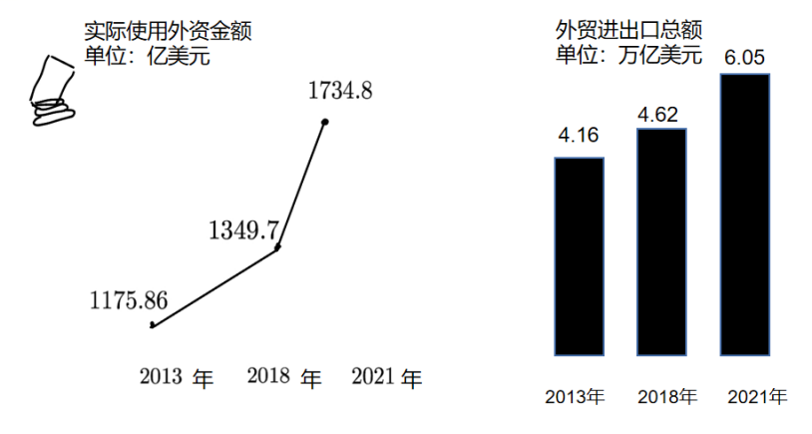
上述材料表明（ ）
①中国以开放态度参与全球规则制定
②中国为世界各国提供更多发展机遇
③中国积极发展更高水平开放型经济
④中国努力推动建立国际政治新秩序
A. ①② B. ①④ C. ②③ D. ③④
【答案】C
【解析】
【详解】该题考查世界舞台上的中国。
②③：观察图片数据可知，2013﹣2021年中国实际使用外资金额和外贸进出口总额的数据是增长的趋势，结合所学知识可知，这说明中国与更多的国家和地区进行合作，为世界各国提供更多发展机遇；积极发展更高水平开放型经济；②③符合题意；
①④：本身观点正确，但都与题意无关；
故本题选C。
12. “以前娃娃读书对农村家庭来说负担很大，现在每个月都有政府补贴。以前是9年义务教育免费，现在学生享受的都是15年免费教育……”云南省迪庆藏族自治州郑志平老人自豪地诉说着家乡的变化。材料说明（ ）
①国家重视民族地区教育事业
②我国坚持民族团结基本原则
③少数民族地区群众获得感强
④国家支持民族地区经济发展
A. ①② B. ①③ C. ②④ D. ③④
【答案】B
【解析】
【详解】本题考查民族发展的相关知识。
①③：国家重视民族地区教育事业，题干中云南省迪庆藏族自治州发横的变化可以体现少数民族地区群众获得感强，故①③正确；
②：我国坚持民族平等、民族团结、各民族共同繁荣的基本原则，故排除②；
④：材料未涉及国家支持民族地区经济发展，故排除④；
故本题选B。
第Ⅱ卷（非选择题 共52分）
二、非选择题
13. 2月4日至20日，北京冬奥会成功举行。某校开展“筑梦冰雪•同向未来”的主题宣传活动，同学们为制作展板选择了四则材料，请你参与其中，完成任务。
材料一 开幕式上，代表90多个国家或地区的“小雪花”构成一朵像中国结和橄榄枝编织成的“大雪花”，寓意全世界人民紧密团结，传递了“天下大同，世界一家”“一起向未来”的人类共同情感。  中国主张：构建人类命运共同体 | 材料二 首钢工业遗产化身“雪飞天”，千余辆氢能大巴穿梭于赛场，所有场馆实现100%绿电供应，临时设施拆除后仍能重复利用……北京冬奥会成为迄今为止第一届碳中和的冬奥会。  中国国策：①____________
材料三 吉祥物、会徽、火炬、奖牌、体育图标和场馆……所有的设计都融入了鲜明的中华文化元素。二十四节气倒数、焰火打造“空中迎客松”、十二生肖冰嬉、光影水墨人形、折柳寄情……  中华文化：②______________ | 材料四 “水立方”成为世界首个实现水冰转换的双奥场馆；中国首例变角度斜行电梯；首个核心系统100%上云的奥运会：北京冬奥会票务系统是奥运会历史上首个数字化票务系统……  中国战略：③__________
运用所学知识，将其余三则材料补充完整。
【答案】①中国国策：节约资源和保护环境；②中华文化：源远流长、博大精深；③中国战略：创新驱动发展战略。
【解析】
【分析】考点考查：绿色、创新、文化的相关知识
能力考查：调动和运用知识、描述和阐述事物
核心素养：国家意识
【详解】第一步：审设问，明确主体、作答范围及作答角度。
本题的设问主体为国家， 需要运用绿色、创新、文化的有关知识，从措施类习题的角度进行作答。
第二步：审材料，提取关键词，链接教材知识。
关键词①：北京冬奥会成为迄今为止第一届碳中和的冬奥会→中国坚持节约资源和保护环境的基本国策。
关键词②：二十四节气倒数、焰火打造“空中迎客松”、十二生肖冰嬉、光影水墨人形、折柳寄情→中华文化源远流长、博大精深。
关键词③：“水立方”成为世界首个实现水冰转换的双奥场馆；中国首例变角度斜行电梯等→中国坚持创新驱动发展战略。
第三步：整合信息，组织答案。
14. 某班在学习《公民义务》和《尊重自由平等》后，组织开展时政述评活动，同学们围绕新闻素材各抒己见，请你参与进来。
李某，男，23岁，2021年10月28日从外地返回居住地后，拒绝执行疫情防控要求，隐瞒其14天内疫情中高风险地区旅居史，后确诊感染新冠病毒并引发社区传播。李某的行为违反《中华人民共和国刑法》第三百三十条之规定，涉嫌妨害传染病防治罪，已被公安机关立案侦查。
小芳：按照相关法律规定和疫情防控的要求，公民应当主动如实报备自己的行程。李某因隐瞒行程引发病毒社区传播，被公安机关立案侦查，是他应得的教训。
小华：李某为了不受防疫要求的束缚和限制，违反法律规定，隐瞒中高风险地区旅居史，他的为所欲为导致出现病毒社区传播。对此，我们一定要引以为戒。
你赞成谁的观点，请运用所学知识说明理由。
【答案】①我认同小芳的观点。法定义务须履行，违反义务须担责。按照法律规定和疫情防控要求，主动如实报备是李某的义务，必须自觉履行。李某未主动如实报备，违反了法定义务，必须承担相应的法律责任。
②我认同小华的观点。自由不是为所欲为，是有限制的，无限制的自由只会导致混乱与伤害。法治与自由相互联系，不可分割，自由的实现不能触碰法律的红线。李某为追求无限制的自由，导致疫情出现社区传播，违反了法律，最终失去了自由。
【解析】
【分析】考点考查：依法履行义务、法治和自由的相关知识
能力考查：调动和运用知识、描述和阐述事物
核心素养：法治观念
【详解】第一步：审设问，明确主体、作答范围及作答角度。
本题的设问主体为公民个人， 需要运用依法履行义务、法治和自由的有关知识，从分析类习题的角度进行作答。
第二步：审材料，提取关键词，链接教材知识。
关键词①：李某因隐瞒行程引发病毒社区传播，被公安机关立案侦查，是他应得教训→法定义务须履行，违反义务须担责。李某未主动如实报备，违反了法定义务，必须承担相应的法律责任。
关键词②：李某隐瞒中高风险地区旅居史导致出现病毒社区传播→李某为追求无限制的自由，导致疫情出现社区传播，违反了法律，最终失去了自由。
第三步：整合信息，组织答案。
15. 回望来路，我们感慨万千；审视现实，胸中豪情万丈。
材料一 如图四幅图是一位画家为参加某主题画展创作的一组作品。
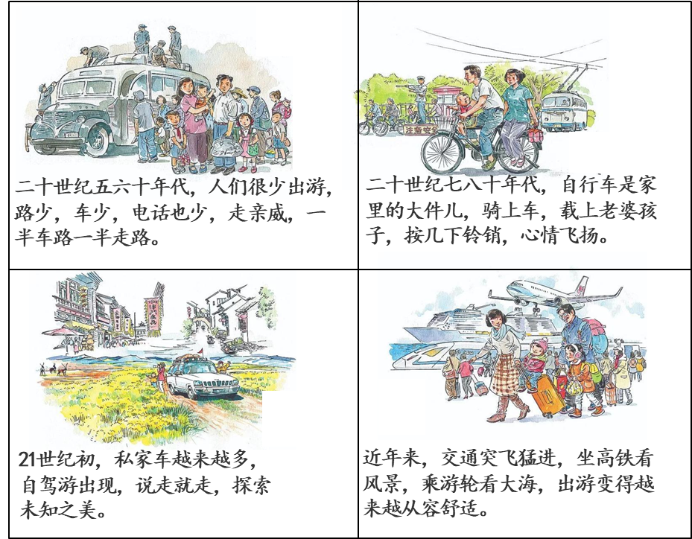
材料二 1978年12月，中共十一届三中全会召开，及时果断地把全党和全国工作的重点转移到社会主义现代化建设上来。1980年，中央决定兴办深圳、汕头、珠海、厦门4个经济特区，家庭联产承包责任制也在全国各地逐步推广开来。2021年，我国基础研究经费、教育投资分别增长15.6%、11.7%，发明专利有效量359.7万件，科技对经济增长的贡献率稳步提升。
（1）请你为这组参展作品拟写一则恰当的标题。
（2）运用所学知识，结合材料二，分析为什么会出现参展作品所反映的现象。
【答案】（1）①沧海桑田，游“变”神州；②筚路蓝缕，家国变“画”。
要求：标题应言简意赅，内容必须能体现变化、发展、富强等中心意涵。
（2）①坚持中国共产党的领导，发挥党总揽全局、协调各方的作用：②坚持改革开放，解放和发展生产力；③实施科教兴国战略，将创新作为推动发展的第一动力。
【解析】
【分析】考点考查：珍党的领导、改革开放、创新等相关知识
能力考查：调动和运用知识、描述和阐述事物
核心素养：国家意识
【小问1详解】
第一步：审设问，明确主体、作答范围及作答角度。
本题的设问主体为国家， 需要运用发展取得的成就的有关知识，从意义类习题的角度进行作答。
第二步：审材料，提取关键词，链接教材知识。
关键词：二十世纪五六十年代到现在的变化→标题如沧海桑田，游“变”神州等。
第三步：整合信息，组织答案。
【小问2详解】
第一步：审设问，明确主体、作答范围及作答角度。
本题的设问主体为国家， 需要运用党的领导、改革开放、创新的有关知识，从措施类习题的角度进行作答。
第二步：审材料，提取关键词，链接教材知识。
关键词①：把全党和全国工作的重点转移到社会主义现代化建设上来→坚持中国共产党的领导，发挥党总揽全局、协调各方的作用。
关键词②：家庭联产承包责任制也在全国各地逐步推广开来→坚持改革开放，解放和发展生产力。
关键词③：我国基础研究经费、教育投资均增长，科技对经济增长的贡献率稳步提升→实施科教兴国战略。
第三步：整合信息，组织答案。
16. 围绕提高政府治理能力和治理水平，小明一家说起了自己的愿景。
爷爷：我们小区是老旧小区，没有电梯，我腿脚不好，基本下不了楼。希望政府加快老旧小区改造，我每天能下楼晒晒太阳，下下棋。
爸爸：近期，公司生产遭遇困难，运输原材料的货车经常堵在高速路上下不来。希望政府在确保防疫安全的基础上，尽快简化冗余通关程序，畅通物流。
妈妈：我发现小区外，政府划定的便民摆摊区管理不到位，部分商家把货车开上人行道，导致人行道损坏，雨天出行不便。希望政府能多听群众意见，把好事办好。
运用所学知识，谈谈当地政府应该如何回应小明一家的愿景。
【答案】①坚持全心全意为人民服务，积极发展民生事业，满足人民对美好生活的需求；②坚持依法行政，提高行政管理水平，营造良好的营商环境：③主动接受监督，保障公民参与权、表达权，促进社会和谐。
【解析】
【分析】考点考查：建设法治政府的相关知识
能力考查：调动和运用知识、描述和阐述事物
核心素养：政治认同、法治观念
【详解】第一步：审设问，明确主体、作答范围及作答角度。
本题的设问主体为国家， 需要运用建设法治政府的有关知识，从措施类习题的角度进行作答。
第二步：审材料，提取关键词，链接教材知识。
关键词①：政府加快老旧小区改造→坚持全心全意为人民服务。
关键词②：政府在确保防疫安全的基础上，尽快简化冗余通关程序，畅通物流→坚持依法行政，提高行政管理水平。
关键词③：政府能多听群众意见，把好事办好→主动接受监督。
第三步：整合信息，组织答案。

